บทที่ 2

ทฤษฎีและหลักการพัฒนาเกม 3 มิติ

2.1 ทฤษฎีการแสดงผลภาพ 3 มิติ (3D Rendering)
ในการพัฒนาโปรแกรมเกม 3 มิติ จำเป็นอย่างยิ่งที่จะต้องมีความเข้าใจถึงทฤษฎีพื้นฐานที่จำเป็นสำหรับนำไปประยุกต์ใช้ โดยเฉพาะทฤษฎีทางด้านคอมพิวเตอร์กราฟฟิก ซึ่งเป็นพื้นฐานสำหรับการพัฒนาส่วนประกอบอื่น ๆ ในการพัฒนาเอนจินต์ได้ เช่น การสร้างภาพเคลื่อนไหว (Animation) ให้กับวัตถุภายในเกม การเขียนโปรแกรมติดต่อกับกราฟฟิกเอนจินต์ การสร้างแบบจำลอง 3 มิติ เป็นต้น

2.1.1 พิกัดในระบบ 3 มิติ (3D Coordinate System)
2.1.1.1 ระบบพิกัดคาร์ทีเซียน (Cartesian Coordinate System)
เป็นระบบพิกัดที่ทำความเข้าใจได้ง่ายที่สุด เพราะเป็นระบบพิกัดที่คนส่วนใหญ่คุ้นเคย และมีที่ใช้แพร่หลายที่สุด อีกทั้งยังเหมาะสมในการใช้สำหรับสร้างโปรแกรม ระบบพิกัดคาร์ทีเซียนประกอบด้วยสามแกนที่ตั้งฉากซึ่งกันและกันสำหรับกำหนดพิกัด โดยมักจะตั้งชื่อแกนดังกล่าวให้เป็น X, Y และ Z ระบบพิกัดนี้โดยทั่วไปมักมีการกำหนดแนวแกนได้ 2 แบบคือ
1) ระบบพิกัดคาร์ทีเซียนแบบมือซ้าย (Left-handed Cartesian Coordinate System)
2) ระบบพิกัดคาร์ทีเซียนแบบมือขวา (Right-handed Cartesian Coordinate System)

โดยแสดงได้ดังภาพดังต่อไปนี้

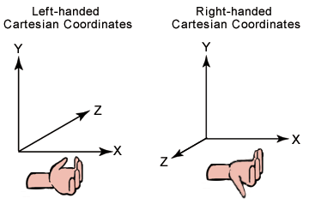

รูปที่ 2-1 แสดงระบบพิกัดคาร์ทีเซียนแบบมือซ้ายและแบบมือขวา
โดยทั่วไป DirectX Graphics API นั้นระบบพิกัดที่ใช้จะเป็นระบบมือซ้าย ส่วนใน OpenGL API นั้นจะใช้ระบบมือขวา ในการแสดงผลภาพ 3 มิตินั้นเราจะต้องส่ง Vertex Array ที่เราต้องการแสดงผลเข้าไปใน Geometry Pipeline สุดท้ายเราก็จะได้ภาพ 2 มิติออกมาแสดงบนจอภาพ เหตุที่เราต้องแปลงข้อมูลที่เป็น 3 มิติให้เป็น 2 มิตินั้นเพราะหน้าจอของเราไม่สามารถแสดงภาพ 3 มิติตรง ๆ ได้จึงต้องทำการส่งข้อมูลเข้า Geometry Pipeline ซึ่งมีขั้นตอนต่าง ๆ มากมาย เพื่อให้ได้ผลลัพธ์เป็นภาพ 2 มิติที่สอดคล้องกับข้อมูลนั้นบนมุมมองที่ต้องการ ซึ่งสามารถนำมาแสดงบนหน้าจอได้ ดังจะได้กล่าวในรายละเอียดต่อไปในบทนี้

2.1.1.2 ระบบพิกัดทรงกระบอก (Cylindrical Coordinate System)
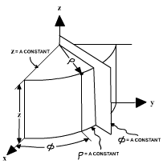
ในระบบพิกัดนี้ เราสามารถระบุพิกัดของจุดแต่ละจุดได้โดยใช้ระยะห่างระหว่างจุดนั้น ๆ กับจุดกำเนิด (Origin) ซึ่งแทนด้วยสัญลักษณ์ ρ มุมระหว่างแกนอ้างอิงในแนวระดับ (มักสัมพันธ์กับแกน X และระนาบ XY ในระบบพิกัดคาร์ทีเซียน) กับเส้นตรงที่ลากจากจุดกำเนิดไปยังตำแหน่งของจุดนั้น ๆ ในระนาบของจุดกำเนิดกับแกนอ้างอิงในแนวระดับ (ซึ่งสัมพันธ์กับระนาบ XY ในระบบพิกัดคาร์ทีเซียน) ซึ่งแทนด้วยสัญลักษณ์ φ และระดับความสูงของจุดนั้น ๆ ซึ่งมักแทนด้วย Z ดังแสดงในรูป

รูปที่ 2-2 แสดงระบบพิกัดทรงกระบอก

2.1.1.3 ระบบพิกัดทรงกลม (Spherical Coordinate System)
ในระบบพิกัดนี้ เราสามารถระบุพิกัดของจุดแต่ละจุดได้โดยใช้ระยะห่างระหว่างจุดนั้น ๆ กับจุดกำเนิด (Origin) ซึ่งแทนด้วยสัญลักษณ์ r มุมระหว่างแกนอ้างอิงในแนวระดับ (มักสัมพันธ์กับแกน X และระนาบ XY ในระบบพิกัดคาร์ทีเซียน) กับเส้นตรงที่ลากจากจุดกำเนิดไปยังตำแหน่งของจุดนั้น ๆ ในระนาบของจุดกำเนิดกับแนวระดับ (ซึ่งสัมพันธ์กับระนาบ XY ในระบบพิกัดคาร์ทีเซียน) ซึ่งแทนด้วยสัญลักษณ์ φ และมุมระหว่างแกนตั้งฉากแนวระดับ (แกน Z) กับเส้นตรงที่ลากจากจุดกำเนิดไปยังตำแหน่งของจุดนั้น ๆ ดังแสดงในรูป

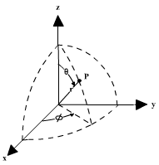
รูปที่ 2-3 แสดงระบบพิกัดทรงกลม

2.1.2 เวอร์เท็กซ์ (Vertex)
เวอร์เท็กซ์เป็นจุดพิกัดในระบบ 3 มิติ ซึ่งใช้ในการอ้างอิงตำแหน่ง ซึ่งในการประมวลผลทางด้านกราฟฟิกนั้นเรามักจะกำหนดคุณสมบัติเพิ่มเติมให้กับเวอร์เท็กซ์ เช่น Color, Normal, Texture Coordinate เป็นต้น ซึ่งคุณสมบัติเหล่านี้เมื่อประกอบกับตำแหน่งของเวอร์เท็กซ์แล้วจะนำไปใช้ในการเก็บข้อมูลที่แทนแบบจำลอง 3 มิติได้ โดยแสดงได้ดังรูปตัวอย่าง

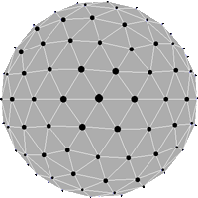
VERTEX_NORMAL_COLOR_TEXTURE
{
FLOATx, y, z;
FLOAT nx, ny, nz;
DWORD color;
FLOAT tu, tv;
}

รูปที่ 2-4 แสดงตัวอย่างการนำเวอร์เท็กซ์มาใช้ในการเก็บข้อมูลที่แทนแบบจำลอง 3 มิติ

2.1.3 เวกเตอร์ (Vector)

เวกเตอร์เป็นปริมาณที่มีทั้งขนาดและทิศทาง เป็นองค์ประกอบทางคณิตศาสตร์ที่มีความสำคัญมากด้านการประยุกต์ใช้ในงานการประมวลผลกราฟฟิก ซึ่งจะต่างกับปริมาณสเกล่าร์ตรงที่เวกเตอร์นั้นจะมีทิศทาง หรือกล่าวได้อีกอย่างหนึ่งว่าเวกเตอร์มีองค์ประกอบมาจากปริมาณสเกล่าร์ n ตัว เพื่อแทนขนาดและทิศทางในระบบ n มิติ
เรามักจะแทนเวกเตอร์โดยใช้สัญลักษณ์ OP โดยหมายถึงเวกเตอร์นี้มีทิศทางจากจุด O ไปยังจุด P และมีขนาดเท่ากับระยะห่างระหว่างจุด O และจุด P

P1_{(x’, y’, z’)} P2_{(x’, y’, z’)}

O1_{(x, y, z)} O2_{(x, y, z)}
(a) (b)
รูปที่ 2-5 แสดงตัวอย่างเวกเตอร์

หากเราทำการบวกเวกเตอร์ทั้งสองจะได้ค่าดังนี้
R = V1 + V2
R = (V1_{x} + V2_{x}, V1_{y} + V2_{y}, V1_{z} + V2_{z})

เมื่อทำการคูณเวกเตอร์ด้วยปริมาณสเกล่าร์ ซึ่งทำได้โดยการคูณปริมาณสเกลล่าร์กับทุกคอมโพแนนท์ของเวกเตอร์นั้น ๆ จะได้

V * s = (V_{x} * s, V_{y} * s, V_{z} * s)

สำหรับขนาด (Magnitude/length) ของเวกเตอร์ใด ๆ นั้น สามารถเขียนแทนด้วย ⏐V⏐ ซึ่งสามารถหาได้โดยใช้กฎของปิทากอรัส ได้สมการดังนี้

⏐V⏐ = √(V_{X}² + V_{Y}² + V_{Z}²)

เวกเตอร์ที่ขนานกัน (Parallel Vector) หมายถึง เวคเตอร์คู่ใด ๆ ที่มีทิศทางเดียวกันหรือทิศทางตรงข้ามกัน
เวกเตอร์ร่วมระนาบ (Coplanar Vector) หมายถึง เวกเตอร์ตั้งแต่ 3 ตัวขึ้นไปที่อยู่ในระนาบเดียวกัน

2.1.4 เมทริกซ์ (Matrix)
เมทริกซ์มิติ m n ประกอบด้วยจำนวนจริงที่เขียนเรียงเป็นแถว (row) m แถว และเขียนในแนวดิ่ง n หลัก (column) โดยปิดล้อมจำนวนจริงเหล่านี้ด้วยเครื่องหมาย [ ] หรือ ( ) จำนวนแต่ละจำนวนในเมทริกซ์ เรียกว่า สมาชิกของเมทริกซ์
1
0
2
4
2 1 0
5 3 2
เป็นเมทริกซ์มิติ 2 3 เป็นเมทริกซ์มิติ 4 1

ถ้าเมทริกซ์ที่มีจำนวนแถวและจำนวนหลักเท่ากันเท่ากับ n จะเรียกเมทริกซ์นั้นว่า เมทริกซ์จัตุรัสมิติ n และเรียก a₁₁, a₁₂, ..., a_{nn}ว่าเป็นสมาชิกในแนวทแยงของ A เมื่อ A เป็นเมทริกซ์จัตุรัสมิติ n
a₁₁, a₂₂, a₃₃ เป็นสมาชิกในแนวทแยงของ A หากเมทริกซ์จัตุรัส A = [a_{ij}] ซึ่งมีสมาชิกทุกตัวนอกจากแนวทแยงเป็นศูนย์ทั้งหมด (นั่นคือ a_{ij} = 0 ถ้า I ≠ j ) เรียก A ว่าเป็น เมทริกซ์ทแยง (Diagonal Matrix)
ให้ A = [a_{ij}]_{m x n} และ B = [b_{ij}]_{m x n} เป็นเมทริกซ์ที่มีมิติเท่ากัน เรียก A เท่ากับ B ก็ต่อเมื่อ a_{ij} = b_{ij} สำหรับ 1 ≤ i ≤ m, 1 ≤ j ≤ n และเขียนแทนด้วย A = B

ถ้า A= [a_{ij}]_{m x n} และ B = [b_{ij}]_{m x n} แล้วผลบวกของ A และ B เขียนแทนด้วย A + B หมายถึง C = [c_{ij}]_{m x n} ซึ่ง
c_{ij} = a_{ij} + b_{ij} (1 ≤ I ≤ m, 1 ≤ j ≤ n)
ให้ A = [a_{ij}]_{m x n} เป็นเมทริกซ์ และ k เป็นจำนวนจริงใดๆ แล้ว ผลคูณสเกลาร์ kA จะเป็นเมทริกซ์ [ka_{ij}]_{m x n} เช่น
2 1 0
5 3 2
ให้ A = และ k = 3
3(2) 3(1) 3(0)
3(5) 3(3) 3(2)
6 3 0
15 9 6
ดังนั้น kA = =

ให้ A = [a_{ij}]_{m x p} และ B = [b_{ij}]_{p x n} แล้ว ผลคูณของ A และ B เขียนแทนด้วย AB หมายถึง
c = [a_{ij}]_{m x n} โดย c_{ij} = a_{i1}b_{1j} + a_{i2}b_{i2} + … + a_{ip}b_{ip}
= 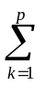a_{ik} b_{kj} (1 ≤ i ≤ m, 1 ≤ j ≤ n)
a₁₁a₁₂
a₂₁a₂₂
b₁₁b₁₂b₁₃
b₂₁b₂₂b₂₃
เช่น AB =
a₁₁b₁₁ + a₁₂b₂₁a₁₁b₁₂ + a₁₂b₂₂a₁₁b₁₃ + a₁₂b₂₃
a₂₁b₁₁ + a₂₂b₂₁a₂₁b₁₂ + a₂₂b₂₂a₂₁b₁₃ + a₂₂b₂₃
=

ผลคูณ AB ไม่มี หรือไม่นิยาม (undefine) ถ้า A เป็นเมทริกซ์ขนาด m p และ B เป็นเมทริกซ์ขนาด q n เมื่อ p≠q
การคูณเมทริกซ์นั้นไม่มีคุณสมบัติการสลับที่ซึ่งหมายถึง A x B ≠ B x A เมื่อ A และ B เป็น Matrix จัตุรัส
เมทริกซ์เอกลักษณ์ (Identity Matrix) คือ เมทริกซ์จัตุรัสที่มีสมาชิกในแนวทแยงเป็น 1 ทั้งหมด ซึ่งเขียนแทนด้วย I หรือ I_{n} แทนเมทริกซ์เอกลักษณ์มิติ n เช่น
1 0 0 0
0 1 0 0
0 0 1 0
0 0 0 1

ถ้า A เป็นเมทริกซ์มิติ m n แล้วจะได้ว่า AI_{n}= A และ I_{m} A = A

B เป็นอินเวอร์สการคูณของเมทริกซ์ A (B เป็นอินเวอร์สของ A) เมื่อ B เป็นเมทริกซ์ซึ่ง AB = BA = I โดยที่ A เป็นเมทริกซ์จัตุรัสใดๆ
ให้ A เป็นเมทริกซ์จัตุรัสมิติ n จะกล่าวว่า A มีตัวผกผัน (Invertible) หรือ A เป็นเมทริกซ์ซึ่งมิใช่เอกฐาน (Non-Singular Matrix) ถ้าสามารถหาเมทริกซ์จัตุรัส B ได้ ซึ่งทำให้
AB = I_{n} = BA
และเรียกเมทริกซ์ B ว่าเป็นอินเวอร์สการคูณ ของ A เขียนแทนด้วยสัญลักษณ์ A⁻¹ นั่นคือ ถ้า A เป็นเมทริกซ์ซึ่งมิใช่เมทริกซ์เอกฐานมิติ n แล้ว จะได้ว่า
AA⁻¹ = A⁻¹A = I _{n}
และถ้า A ไม่มีอินเวอร์ส แล้วจะเรียก A ว่าเป็นเมทริกซ์เอกฐาน (Singular Matrix)
2.1.5 Geometry Pipeline

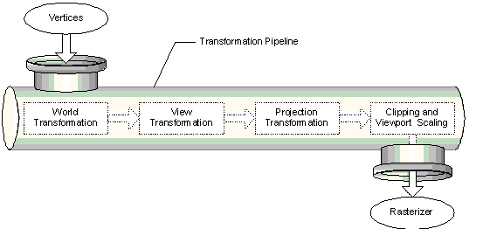
รูปที่ 2-6 DirectX Graphics Geometry Pipeline

ในการแสดงผลภาพ 3 มิตินั้น เราจะต้องนำ Vertex Array ป้อนเข้าไปใน Geometry Pipeline ดังรูป ซึ่ง Graphics Engine ที่ Implement ใน API จะทำกระบวนการที่เรียกว่า 3D Transformation เพื่อแปลงข้อมูล 3 มิติเหล่านี้ให้เป็นจุดบนหน้าจอซึ่งเป็นภาพ 2 มิติ

ขั้นตอนต่าง ๆ ใน Geometry Pipeline มีดังนี้
1) World Transformation
2) View Transformation
3) Projection Transformation
4) Clipping and Viewport Scaling

2.1.5.1 World Transformation
ขั้นตอนนี้จะเป็นขั้นตอนในการแปลง Local Coordinate ไปเป็น World Coordinate ซึ่งจะเป็นตำแหน่งจริงๆ ในปริภูมิ 3 มิติ ซึ่งวิธีการนั้นเราจะใช้การคูณตำแหน่งใน Vertex ด้วย Transformation Matrix ต่าง ๆ เพื่อให้ได้ตำแหน่งที่เราต้องการ ซึ่งโดยทั่วๆ ไปจะมี Transformation ในรูปแบบต่าง ๆ ดังนี้

1) Translation
2) Rotation
3) Scaling

1) Translation
เป็นการเคลื่อนย้ายตำแหน่งของวัตถุ ซึ่งใช้ Translation Matrix ดังรูป

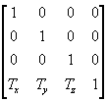
Translation Matrix

2) Rotation
เป็นการหมุนวัตถุรอบแกน X, Y หรือ Z ซึ่งใช้ Rotation Matrix ดังรูป

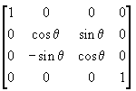
Rotation around X Axis Matrix

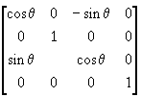
Rotation around Y Axis Matrix

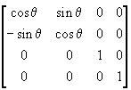
Rotation around Z Axis Matrix

3) Scaling
เป็นการย่อหรือขยายวัตถุ ซึ่งใช้ Scaling Matrix ดังรูป

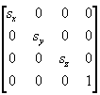
Scaling Matrix

ในการแปลง Vertex จาก Local Coordinate ให้เป็น World Coordinate นั้นในบางครั้งถ้าการแปลงของเรามีความซับซ้อนมากเราอาจจะต้องใช้ Matrix หลายตัวในการแปลงคูณต่อกันไป (Matrix Concatenation) เพื่อสร้าง Matrix สุดท้ายสำหรับใช้เป็น Transformation Matrix ก่อนแล้วจึงจะเอามาคูณกับตำแหน่งใน Vertex จริงเพื่อให้ได้ผลลัพธ์สุดท้ายก็ได้

การคูณ Matrix กับตำแหน่งของ Vertex จะเป็นดังต่อไปนี้

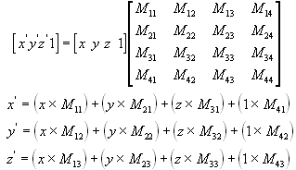

จากรูป x, y, z คือ ตำแหน่งของ Vertex พอคูณกับ Matrix ดังรูปแล้ว จะได้ผลลัพธ์ เป็น x’, y’, z’ ซึ่งเป็นผลลัพธ์ของการแปลงพิกัด

2.1.5.2 View Transformation
ขั้นตอนนี้ใช้สำหรับแปลง World Coordinate ให้สอดคล้องกับการเห็นของผู้สังเกต เนื่องจาก World Coordinate บอกเพียงตำแหน่งจริง ๆ ใน 3D Space เท่านั้น ยังไม่มีการอ้างอิงจากผู้สังเกตเลย ดังนั้นจึงต้องมีการบอก ว่าผู้สังเกตอยู่ที่ไหน และมองไปทางไหน ขั้นตอนนี้มักใช้ในการปรับมุมมองของกล้อง โดยการนำ View Matrix มาคูณกับ World Coordinate จากการทำ World Transformation

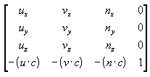

จากรูป View Matrix ประกอบด้วย Vector 3 ตัวบอกทิศทางของ ผู้สังเกตว่าหันหน้าไปทางใด ซึ่งมี Vector u, v, n บอกถึง Up, Right, และ View Direction ตามลำดับ และ Vector c ซึ่งบอกตำแหน่งของ ผู้สังเกตใน World Space
View Matrix นั้นให้ข้อมูลที่จำเป็นในการปรับมุมมองของกล้องใน Game Engine ได้ซึ่งใช้ในการบอกตำแหน่งและทิศทางของกล้อง

2.1.5.3 Projection Transformation
เมื่อเราได้ตำแหน่งซึ่งอ้างอิงกับผู้สังเกตเรียบร้อยแล้ว ขั้นตอนต่อไปก็คือการแปลง View Coordinate มาเป็นพิกัด 2 มิติ ซึ่งสามารถนำมาวาดได้จริง ๆ บนจอภาพ ซึ่งโดยทั่วไปแล้วเราต้องการให้ได้ภาพที่สมจริง คือ วัตถุที่อยู่ไกลจากสายตาจะมีขนาดเล็กลง และวัตถุที่อยู่ใกล้สายตาจะมีขนาดใหญ่ขึ้น ซึ่งเรียกว่า Perspective Projection Transformation ซึ่งเป็นการสร้างภาพฉายมาตกกระทบฉากคล้าย ๆ กับการฉายภาพจากโปรเจคเตอร์

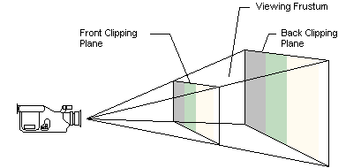
รูปที่ 2-7 Viewing Frustum

วัตถุที่อยู่ใน Viewing Frustum จะถูกนำมาแสดงผล เนี่องจากเป็นส่วนที่จอภาพสามารถเห็นได้ ส่วนวัตถุที่อยู่ภายนอก Viewing Frustum จะถูกคัดออกระหว่างการประมวลผลก่อนที่จะนำไปแสดงผล

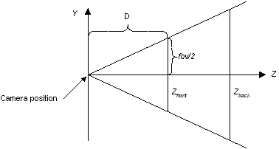
รูปที่ 2-8 Viewing Frustum มองจากแนวแกน X

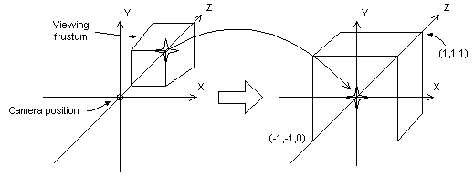
รูปที่ 2-9 การแปลงจาก Viewing Frustum (จากภาพด้านซ้าย) ไปเป็น cuboid shape (จากภาพด้านขวา) ซึ่งทำให้วัตถุที่อยู่ไกลมีขนาดเล็กลง และวัตถุที่อยู่ใกล้มีขนาดใหญ่ขึ้นตามสัดส่วนของระยะห่างจากสายตาผู้สังเกต

เราสามารถทำ Perspective Projection Transformation ได้โดยการใช้ Perspective Projection Matrix ดังนี้

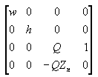

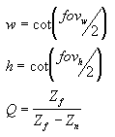

โดยทั่วไปแล้ว Graphics Engine นั้นมักจะมีฟังก์ชันที่ใช้สำหรับทำการคำนวณหา Perspective Projection Matrix โดยให้เรากำหนดค่า Field of View (fov) ตามแนวความสูงของฉาก (โดยทั่วไปมักเป็นแกน Y) ค่า Aspect Ratio (w/h) ค่า Near Clipping Plane (Z_{n}) และค่า Far Clipping Plane (Z_{f})
นอกจากการทำ Perspective Projection Transformation แล้วยังมีการทำ Projection Transformation แบบอื่น ๆ อีก เช่น Isometric Projection Transformation, Oblique Projection Transformation เป็นต้น รายละเอียดสามารถหาอ่านเพิ่มเติมได้จากหนังสือพื้นฐานคอมพิวเตอร์พื้นฐานทั่ว ๆ ไปได้

2.1.5.4 Clipping and Viewport Scaling
Viewport ในที่นี้หมายถึงพื้นที่สี่เหลี่ยมผืนผ้าที่ใช้ในการฉายภาพที่เกิดจากการทำ Projection Transformation ซึ่งเป็นขั้นตอนสุดท้ายใน Geometry Pipeline และทำให้ได้ภาพฉายตกลงบน Viewport เพื่อทำกระบวนการ Rasterization ต่อไปในการสร้างภาพเสมือนจริงบนหน้าจอ
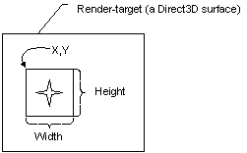
Viewport อาจหมายถึงหน้าจอทั้งหน้าจอหรือบางส่วนของหน้าจอก็ได้ ทั้งนี้ขึ้นอยู่กับโปรแกรมซึ่งโดยทั่วไปแล้วเกมมักจะแสดงผลแบบเต็มจอ แต่การใช้ Viewport อาจมีประโยชน์เมื่อเราต้องการการแสดงผล 3 มิติหลายหน้าต่าง

รูปที่ 2-10 Direct3D Viewport

โดยทั่วไปแล้วเราจะทำการตัดทอน (Clipping) สิ่งที่มองไม่เห็นบนหน้าจอออกไป ในกรณีที่ Viewport แสดงถึงบางส่วนของหน้าจอนั้น เราจะตัดทอนส่วนของภาพที่อยู่นอกกรอบ Viewport ออกไป ทั้งนี้รวมถึงการตัดทอนในแนวแกน Z ด้วย (เราจะตัดทอนส่วนของภาพที่อยู่ไกลเกิน Viewport ที่กำหนด หรือ ส่วนของภาพที่อยู่ด้านหลัง Near Clipping Plane ของ Viewing Frustum ออก)
กระบวนการนี้โดยมากมักจัดการโดย Graphics Engine โดยเราเพียงแค่กำหนดค่าขอบเขตของ Viewport และระยะการตัดทอนตามแนวแกน Z ก็เพียงพอแล้ว

2.2 เทคนิคการตรวจสอบการชนสำหรับเกม 3 มิติ
ในการพัฒนาเกม 3 มิตินั้นปัญหาที่สำคัญอย่างหนึ่งคือ เราจะรู้ได้อย่างไรว่าวัตถุที่เคลื่อนไหวอยู่มันเคลื่อนไหวมาชนกัน ซึ่งถ้าจะใช้การตรวจสอบ Polygon Intersection จริง ๆ จะต้องใช้เวลาในการคำนวณอย่างมาก (Complexity ประมาณ O(n²) เมื่อ n เป็นจำนวนสามเหลี่ยมทั้งหมด) เป็นผลให้การแสดงการเคลื่อนไหวแบบเรียลไทม์ดูไม่สมจริง ซึ่งในทางปฏิบัติแล้วมักจะหลีกเลี่ยงการใช้วิธีนี้ แต่จะให้การคำนวณโดยประมาณเท่านั้น ซึ่งมีหลายวิธีดังต่อไปนี้

2.2.1 ใช้ทรงกลมครอบวัตถุ (Bounding Sphere)
วิธีนี้เราจะเอาทรงกลมมาครอบวัตถุไว้แล้วการเช็คว่าวัตถุชนกันรึเปล่าเราจะทำโดยการตรวจสอบว่าทรงกลมทั้งสองทับซ้อนกันรึเปล่าเท่านั้น ถ้าทรงกลมทั้ง 2 รูปที่ครอบวัตถุ 2 วัตถุทับซ้อนกันแล้วเราจะได้ว่า วัตถุทั้ง 2 มีโอกาสทับซ้อนกันด้วย (โดยประมาณ) ซึ่งจะทำให้การคำนวณเร็วขึ้นมาก แต่มีข้อเสียคือ ความละเอียดในการตรวจสอบจะค่อนข้างต่ำ แต่จะใช้ได้ดีกับวัตถุที่มีรูปร่างคล้ายทรงกลม ซึ่งมีวิธีการคำนวณดังต่อไปนี้

กำหนด
ทรงกลม 1 มีจุดศูนย์กลางอยู่ที่ (x₁, y₁, z₁) และมีรัศมี R₁
ทรงกลม 2 มีจุดศูนย์กลางอยู่ที่ (x₂, y₂, z₂) และมีรัศมี R₂
จะได้ว่า ทรงกลมทั้ง 2 รูปจะทับซ้อนกัน ก็ต่อเมื่อ
((x₁ – x₂)² + (y₁ – y₂)² + (z₁ – z₂)²)^{1/2} < R₁ + R₂

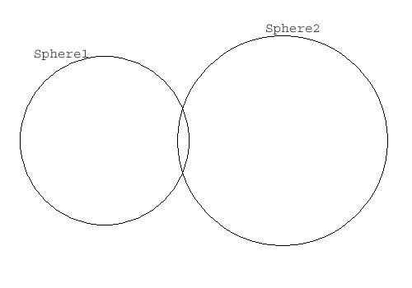
รูปที่ 2-11 แสดงการทับซ้อนกันของทรงกลม

2.2.2 ใช้ทรงกระบอกครอบวัตถุ (Bounding Cylinder)
วิธีนี้เราจะใช้ทรงกระบอกมาครอบวัตถุ แล้วตรวจสอบว่าทรงกระบอกชนกันรึเปล่าแค่นั้น ซึ่งการคำนวณถือว่าเร็วมากเมื่อเทียบกับการตรวจสอบ Polygon Intersection แต่ถ้าจะให้ได้ผลดีต้องใช้กับวัตถุที่มีรูปร่างคล้ายทรงกระบอก ซึ่งมีวิธีการดังนี้

กำหนดให้ทรงกระบอกที่ 1 มีจุดต่ำสุดอยู่ที่ Y = Low₁
มีจุดสูงสุดอยู่ที่ Y = High₁
วงกลมบนระนาบ XZ มีจุด Center อยู่ที่ x₁, z₁ และ รัศมี = R₁
กำหนดให้ทรงกระบอกที่ 2 มีจุดต่ำสุดอยู่ที่ Y = Low₂
มีจุดสูงสุดอยู่ที่ Y = High₂
วงกลมบนระนาบ XZ มีจุด Center อยู่ที่ x₂, z₂ และ รัศมี = R₂
Pseudo Code แสดงขั้นตอนการคำนวณ
(กำหนดให้ทรงกระบอกทั้ง 2 รูปวางอยู่บนแนวระนาบเดียวกัน)
If (Min(High₁, High₂) and Max(Low₁, Low₂) is Intersect)
{
If (Circle₁ and Circle₂ is Intersect)
{
Return True;
}
}

Return False;
ในที่นี้จะไม่กล่าวถึงการตรวจสอบการชนระหว่าง ทรงกระบอกใด ๆ 2 รูป ที่อาจไม่ได้วางตัวอยู่บนแนวระนาบเดียวกัน

2.2.3 การหาความสูงของจุดบนสามเหลี่ยม
ในการสร้างเกม 3 มิตินั้น ก่อนที่เราจะวางวัตถุลงบนพื้นที่ที่เราต้องการ เราต้องรู้ความสูงของพื้นผิวนั้นก่อนว่าสูงจากระดับอ้างอิงมากน้อยเพียงใด เราถึงจะวางวัตถุลงบนพื้นที่นั้นได้โดยไม่จมลงใต้พื้นที่นั้น ๆ ซึ่งเราจะต้องรู้อีกว่าตอนนี้เราอยู่ที่สามเหลี่ยมไหนบนพื้นผิวที่ต้องการวางวัตถุ ดังนั้นตอนแรกเราต้องหาก่อนว่าตอนนี้เราอยู่ที่ สามเหลี่ยมไหนของพื้นผิว ซึ่งมีวิธีการดังต่อไปนี้

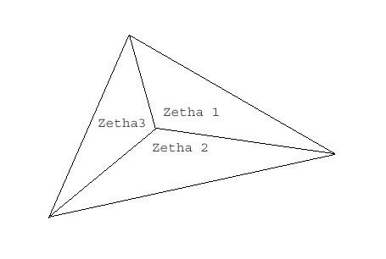
รูปที่ 2-12 แสดงการทดสอบการอยู่ภายในสามเหลี่ยมของจุด

ตอนแรกให้เราลากเส้นจากจุดที่เราอยู่ ไปที่จุดยอดทุกจุดยอดของสามเหลี่ยมนั้น แล้วก็หามุม Zetha₁, Zetha₂, Zetha₃ ดังรูป จุดที่เราอยู่จะอยู่ในสามเหลี่ยมก็ต่อเมื่อ

Zetha₁ + Zetha₂ + Zetha₃ = 360°

เมื่อเรารู้แล้วว่าเราอยู่สามเหลี่ยมไหนแล้วตอนนี้เราก็สามารถดึงสมการระนาบของสามเหลี่ยมนั้นออกมา แล้วเราก็คำนวณหาค่าความสูง (ค่า y) โดยการส่ง Input เป็น x, z เข้าไปได้ เมื่อเรารู้ความสูงของพื้นที่ที่เราจะเอาไปวางแล้วตอนนี้เราก็สามารถเอาวัตถุที่เราต้องการไปวางบนพื้นที่นั้นได้แล้ว ซึ่งวิธีการดังกล่าวมีรายละเอียดดังนี้

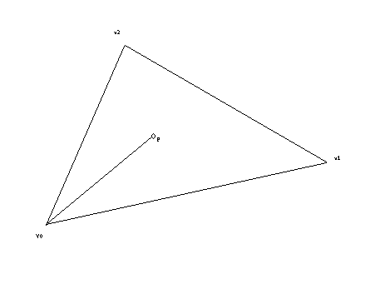
รูปที่ 2-13 แสดงภาพฉายของสามเหลี่ยมจากด้านบน

V₀, V₁, V₂ เป็นจุดยอดทั้งสามของสามเหลี่ยม
P เป็นจุดที่เราอยู่

ขั้นแรกเราต้องหา Normal Vector ของสามเหลี่ยมก่อนซึ่งได้ดังนี้
Normal Vector = (V₂ – V₀)X(V₁ – V₀); Cross Product

ต่อมาเราต้องหา Vector ที่ลากจากจุดยอดใดก็ได้ไปที่จุด P เช่น เลือกใช้ V₀ ซึ่งจะได้สมการดังนี้
Plane Vector = P – V₀
= (P.x – V₀.x)i + (P.y – V₀.y)j + (P.z – V₀.z)k

เนื่องจาก Vector ที่ตั้งฉากกัน Dot Product = 0 ดังนั้น
(Normal Vector)•(Plane Vector) = 0; Dot Product

ดังนั้นเราจึงสามารถหาค่า p.y ได้จาก Input p.x และ p.z ซึ่ง p.y นั้นก็คือความสูงของจุดบนระนาบนั่นเอง

2.2.4 Ray Intersection Testing: Ray-Object Intersection
ในการพัฒนาเกมที่เป็นแนวยิงปืนนั้น เราจะต้องตรวจสอบว่ากระสุนที่ยิงออกไปนั้น ถูกเป้าหมายหรือไม่ และถูกส่วนไหนของเป้าหมาย ตัวอย่างของเกมประเภทนี้ได้แก่ Half-life: Counter Strike, Unreal ซึ่งเป็นเกมแนวยิงปืน โดยภายในเกมเหล่านี้ข้างในจะมีการคำนวณว่ากระสุนโดนส่วนไหนของวัตถุ ซึ่งวิธีการคำนวณจะใช้การตรวจสอบ Ray-Object Intersection ซึ่งมีรายละเอียดดังต่อไปนี้

2.2.4.1 Ray Intersection Testing: Ray-Sphere Intersection
วิธีนี้ใช้การตรวจสอบว่า Ray Vector ที่เรายิงออกไปนั้น Intersect ทรงกลมหรือไม่ ซึ่งความละเอียดในการตรวจสอบจะค่อนข้างต่ำถ้าเอามาใช้กับ Polygon ที่มีรูปทรงต่างจากทรงกลมมากแต่มีข้อดีคือการคำนวณเร็วกว่าการตรวจสอบ Ray-Polygon Intersection มากซึ่งมีวิธีการดังนี้
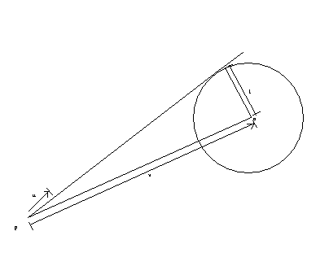
รูปที่ 2-14 การทดสอบการทับซ้อนของเส้นตรงกับทรงกลม

จากภาพ
P คือจุดเริ่มต้นของ Ray Vector
U คือ Unit Vector ซึ่งบอกทิศทางของ Ray Vector
U₁ = U * |V|
V₁ = V – U₁
L = |V₁|
Ray จะทับซ้อนกันกับทรงกลมก็ต่อเมื่อ L < รัศมีของทรงกลม

ซึ่งหลักการนี้ใช้ในการตรวจสอบการชนขั้นหยาบ ๆ เท่านั้น แต่เราอาจนำวิธีนี้ไปใช้กับ วัตถุที่มีรูปร่างคล้ายทรงกลมได้
2.2.4.2 Ray Intersection Testing: Ray-Polygon Intersection
วิธีนี้ใช้การตรวจสอบว่า Ray ที่ยิงออกไปนั้นทับซ้อนกับ Polygon หรือไม่ ซึ่ง Polygon นั้นจะประกอบไปด้วยสามเหลี่ยมหลาย ๆ รูป มาประกอบกันดังนั้น Ray นั้นทับซ้อนกับ Polygon ก็ต่อเมื่อมีการทับซ้อนระหว่าง Ray กับสามเหลี่ยมใด ๆ ใน Polygon นั้น ดังนั้นเราจะเริ่มจากการคำนวณว่า Ray นั้นทับซ้อนกับสามเหลี่ยมหรือไม่ ซึ่งมีรายละเอียดดังนี้
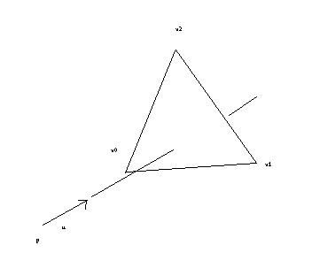
รูปที่ 2-15 การทดสอบการทับซ้อนของเส้นตรงกับสามเหลี่ยม

จากภาพ
P คือจุดเริ่มต้นของ Ray
U คือ Unit Vector ซึ่งบอกทิศทางของ Ray Vector

ซึ่งเส้นตรงที่ Ray ผ่านจะนิยามได้โดย
L(t) = P + U(t)

จุดใด ๆ บนสามเหลี่ยมนิยามได้โดย
T(t) = V₀ + (A*V₁ + B*V₂ )

Ray จะทับซ้อนกับสามเหลี่ยมก็ต่อเมื่อสมการด้านล่างนี้เป็นจริง
L(t) = T(t)

ซึ่งขั้นตอนต่อไปเราจะต้องแก้สมการหาค่า t, A, B ซึ่งถ้า A + B <= 0.5 แล้ว จะได้ว่า Ray ทับซ้อนกับสามเหลี่ยม
ในการคำนวณหา Ray-Polygon Intersection นั้น เราจะต้องทำการวน Loop ทุก สามเหลี่ยมแล้ว ก็ใช้ตรวจสอบ Ray-Triangle Intersection ไปเรื่อยๆ ถ้าเจอ สามเหลี่ยมที่ Ray ทับซ้อนแสดงว่า Ray นั้นทับซ้อนกับ Polygon

ในการใช้งานจริง ๆ นั้น ทั้ง 2 วิธีต่างก็มีข้อดีและข้อเสียที่ต่างกัน ในส่วนของการหา Ray-Sphere Intersection นั้นมีข้อดีคือเร็วเพราะมันไม่ต้องวนลูปทุกสามเหลี่ยม แต่มีข้อเสียคือความละเอียดในการตรวจสอบค่อนข้างต่ำส่วนการหา Ray-Polygon Intersection นั้นมีข้อดีคือตรวจสอบการชนได้ละเอียด คือตรวจสอบการทับซ้อนจริง ๆ ได้ แต่มีข้อเสียคือทำให้ใช้เวลาในการประมวลมาก ดังนั้นในการพัฒนาเกมจะใช้ข้อดีของทั้ง 2 วิธีมารวมกันคือ ตอนแรกเราจะตรวจสอบการชนด้วย Ray-Sphere Intersection ก่อนแล้ว ถ้าพบว่ามีการทับซ้อนเราถึงตรวจสอบการชนอย่างละเอียดด้วย Ray-Polygon Intersection ซึ่งจะทำให้สามารถประหยัดเวลาในการประมวลผลไปได้มาก
สำหรับการที่จะตรวจสอบว่า Ray ยิงโดนส่วนใดของ Polygon นั้น เราจำเป็นจะต้องมีสิ่งที่บอกว่า สามเหลี่ยมไหนคือส่วนไหน เช่น บอกว่าที่หัวของตัวละครมีสามเหลี่ยมใดอยู่บ้างเป็นต้น แล้วเวลาตรวจสอบการชนก็เอาข้อมูลนี้ไปใช้ก็ทำให้เรารู้ว่าเรายิงโดนส่วนไหนของวัตถุ ซึ่งบางครั้งเราก็ต้องสร้างเครื่องมือในพัฒนาขึ้นมาโดยเฉพาะสำหรับกำหนดข้อมูลที่บอกว่าส่วนของวัตถุส่วนนี้มีสามเหลี่ยมอะไรอยู่บ้าง

